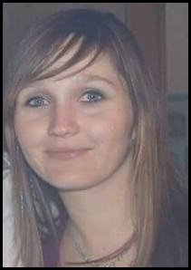
Laura Bonnin Lichensky

357, rue Gasquet
83220 LE PRADET
25 ans
0664872751
l.bonnin83@gmail.com
Permis B

Objet : Recherche de contrat GIPSA

Études

- 2015 : Brevet Professionnel de Préparateur en pharmacie au CFA des préparateurs de Toulon

- 2013-2015 : formation en alternance de préparatrice en pharmacie à la Pharmacie Principale à Cuers

- 2010 : Baccalauréat Scientifique avec Mention Assez Bien au lycée du Coudon à la Garde

- 2007 : Brevet des Collèges avec Mention Bien au collège Joliot-Curie à Carqueiranne

Compétences

- Informatique : traitement de texte (Word, Open office…), tableur (Excel…)

- Mai 2009 : obtention du PSC 1 (Prévention et Secours Civiques de niveau 1)

Expérience professionnelle

- Novembre 2016 à aujourd’hui : préparatrice en pharmacie à la pharmacie du Pradet

- Septembre 2016 à novembre 2016 : missions d’intérim en pharmacie au Pradet

- Septembre 2015- septembre 2016 : préparatrice en pharmacie à Cuers

- Août 2013- août 2015 : apprentie à la Pharmacie Principale à Cuers

- Depuis 2007 : plusieurs stages et journées d’essai effectués en clinique vétérinaire

Loisirs

- Voyages : Italie, Belgique, République tchèque, Suisse

- Lecture, musique

- Passion des animaux, j’ai toujours vécu avec des chats

